淡江時報 第 1154 期
互動式EMI課堂模式 林銘輝經驗分享
學校要聞
【記者黃庭瑀淡水校園報導】教師教學發展中心11月15日中午12時，邀請全英語教學及學習組組長林銘輝，主講「開創互動式EMI課堂模式：簡單技巧123」，逾40位教師參與。

EMI（English as a Medium of Instruction）為本校積極推動之教學模式，透過全英文模式授課，強化學生國際化視野與增強職場競爭力。林銘輝提到，在眾多全英語授課課堂上，教師最常遇見的問題，便是「學生對於全英語環境的恐懼」，可能會使學生不敢發言，或習慣以中文進行溝通。因此他強調在進行EMI時，學生對於自身英語能力的信心將會是一大關鍵。

林銘輝分享自己的教學方式，起初會以簡易題型作提問，循序漸進的增強題目困難度，建立學生自信心；對於學生課堂反應程度，則提出「Reinforcement Theory」（增強理論），透過Positive Reinforcement（正向強化）、Negative Reinforcement（負向強化）、Punishment（懲罰）、Extinction（削弱）等方式為學生需求制定適合方法，能改善課程互動品質，建議教師參考學生特質採用合宜手段，以激勵課堂互動與討論。

接著林銘輝提供Information-gap（資訊互補）、Opinion-gap（意見表達）、Reasoning-gap（推理導向）、Unfocused（非聚焦）、Focused（聚焦）、Input-providing（輸入型）與Output-providing（輸出型）等七種任務型教法，活動設計以15至20分鐘為宜，可依課程主題設計適合任務類型，從中訓練學生以真實語言進行知識的交流及應用，進而強化學習動機及效果。

人工智慧學系講師王元慶表示，未來想以全英文授課方向為主要教學目標，講師傳授的技巧讓他受益良多，最印象深刻是增強理論方面，對於目前教學現場問題能加以調整，讓學生在學習上更有成效。
2022/11/21

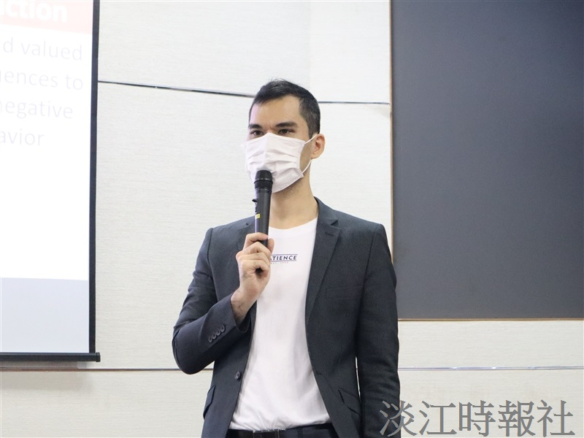
教發中心邀請林銘輝分享EMI教學技巧。（攝影／羅婉瑄）

